RELATÓRIO RECEBIMENTO DE ANIMAIS SILVESTRES NO MÊS DE AGOSTO-SETEMBRO DO MUNICÍPIO DEPIRACICABA.
RG | DATA DE ENTRADA | NOME POPULAR | NOME CIENTÍFICO | OBSERVAÇÃO
39405 | 05/09/2022 | Papagaio-verdadeiro | Amazona aestiva | animal anilhado
39672 | 16/09/2022 | Lontra | Lontra longicaudis | Possível atropelamento
TOTAL: 2 ANIMAIS

CLASSE | Nº DE ANIMAIS | %
Mamíferos | 1 | 50%
Aves | 1 | 50%
Répteis | 0 | 0%

Relação de óbitos de animais silvestres proveniente do Município de PIRACICABA.
RG | DATA DE ENTRADA | NOME POPULAR | NOME CIENTÍFICO | DESTINO | DATA DE SAÍDA
38719 | 18/05/2022 | Canário-da-terra | Sicalis flaveola | OBITO | 18/09/2022
39672 | 16/09/2022 | Lontra | Lontra longicaudis | OBITO | 20/09/2022
TOTAL: 2 ANIMAIS

Relação de animais silvestres em processo de reabilitação na Associação Mata Ciliar provenientes do Município de PIRACICABA.
RG | DATA DE ENTRADA | NOME POPULAR | NOME CIENTÍFICO
39149 | 29/07/2022 | Sagui-de-tufo-preto | Callithrix penicillata
39405 | 05/09/2022 | Papagaio-verdadeiro | Amazona aestiva
TOTAL: 2 ANIMAIS

RELATÓRIO FOTOGRÁFICO DE ANIMAIS SILVESTRES NO MÊS DE AGOSTO DO MUNICÍPIO DE – PIRACICABA

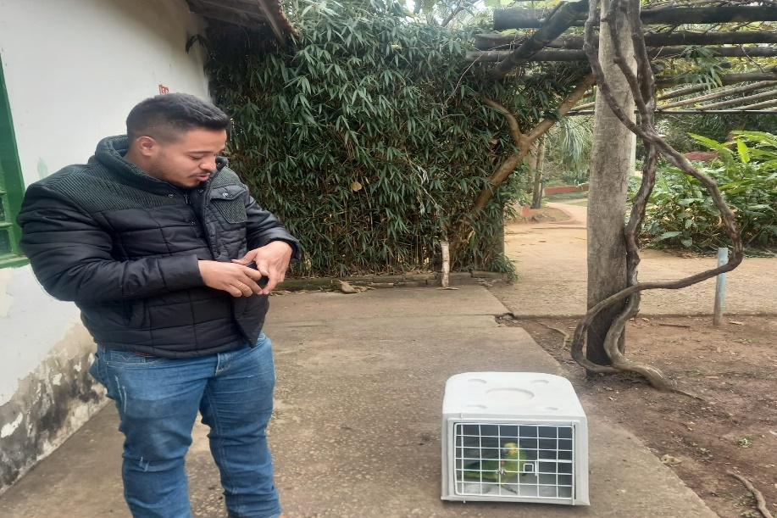
(39405) - Papagaio verdadeiro de apreensão, entregue por veterinário do CEDEMA no dia 05-09-22.

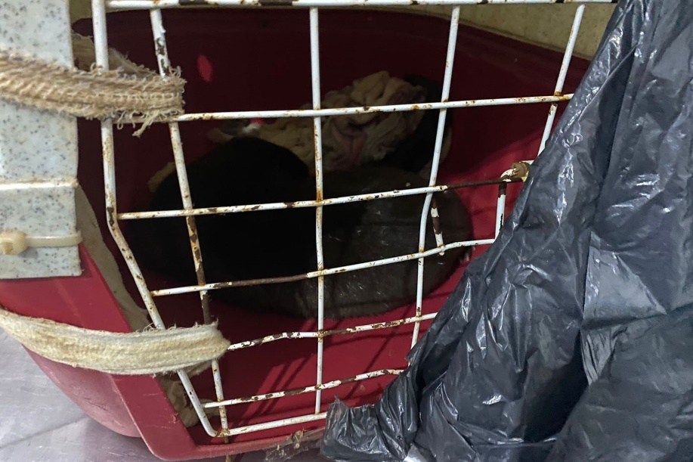
(39672) - Lontra encaminhada pela Polícia de Piracicaba no dia 16-09-22.

